Приложение № 1
к постановлению администрации
Партизанского городского округа
от 18.07.2023 № 1087-па
Перечень
земельных участков, включаемых в границы Партизанского городского лесничества

Кадастровые номера земельных участков, включаемых в границы лесничества | Площадь, га
25:33:000000:1886 | 1 336,8633
25:33:180123:3842 | 252,0189
25:33:000000:1919 | 1 704,2879
25:33:000000:1903 | 1 759,9028
25:33:000000:1849 | 27,97
25:33:000000:1851 | 46,61
25:33:000000:1848 | 456,57
25:33:000000:1859 | 341,4458
25:33:000000:1862 | 316,5692
25:33:000000:1861 | 80,1
25:33:000000:1939 | 9,8517

Всего: 6 332,1896
________________________________

Приложение № 2
к постановлению администрации
Партизанского городского округа
от 18.07.2023 № 1087-па

Схема
границ Партизанского городского лесничества

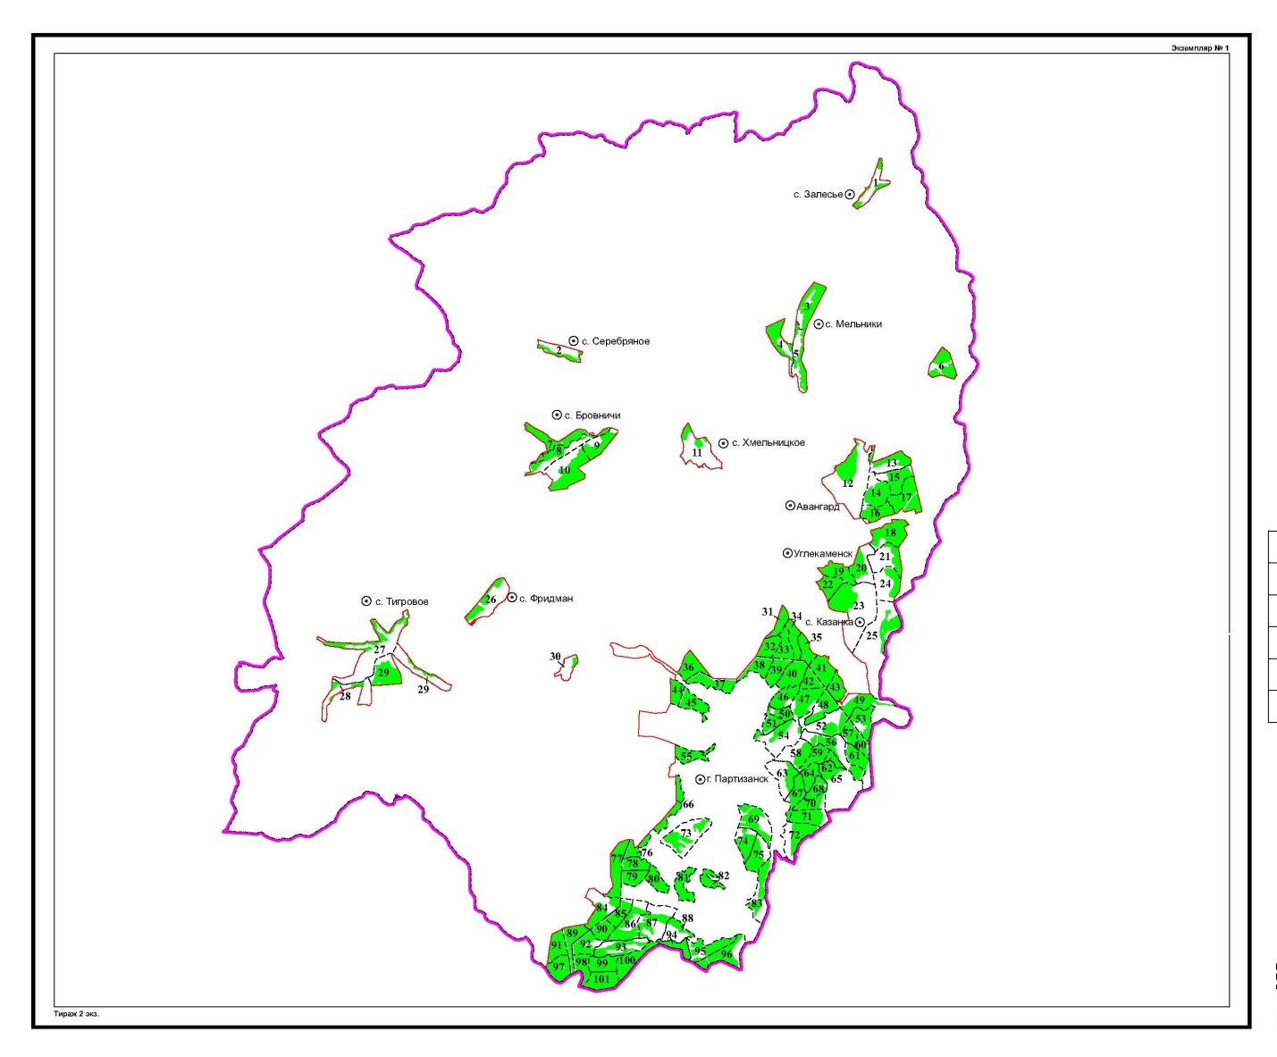
Используемые обозначения и условные знаки:
70 – территория городских лесов Партизанского городского лесничества с номером квартала
---- - границы Партизанского городского округа
---- - границы населенных пунктов Партизанского городского округа

